5G设备

BBU
BBU，作为基站的基带处理单元（Base band Unit），RRU（射频拉远模块）和BBU（基带处理单元）之间需要用光纤连接。一个BBU可以支持多个RRU。采用BBU+RRU多通道方案,可以很好地解决室内与室外的覆盖问题。
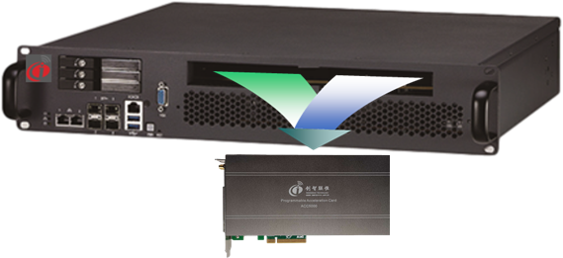

RRU (4.9G 4T4R)
在5G扩展型皮基站架构中，RRU为无线拉远单元。它主要的功能包括如下：
- 支持option8.0/7.2切分
- 支持通过CPRI或eCPRI接口与不同厂家的BBU或前传交换机设备对接组网
- 单载波支持4*250mW输出功率，最大支持100MHz带宽，256QAM，4T4R
- 整机采用轻量化、低功耗环保设计，并且满足电信级可靠性
- 支持POE供电，支持光电复合缆远程供电，支持即插即用，降低工程难度
- 满足电信级运维管理，支持通过网管集中管理、配置、监控以及软件升级
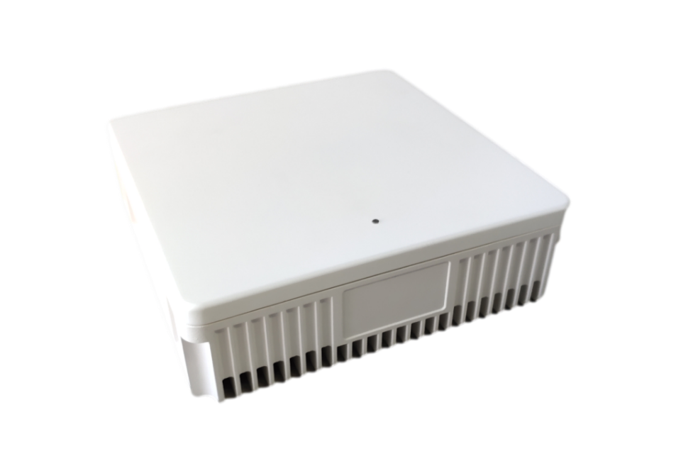
RRU主要包含以下特性：
射频规格
支持频段 | 4800-4900 MHz | 发射功率 | 4x250mW  2x250mW
信道带宽 | 60MHz、80MHz、100MHz | 发射功率精度 | ±2dB
通道数 | 2T2R/4T4R | ACLR | ≤45dBc
ACS | ≤-88dBm | ICS | ≤-88dBm
调制方式  (上行) | π/2-BPSK、QPSK、16QAM、64QAM | 调制方式  (下行) | QPSK、16QAM、64QAM、256QAM
射频功率配置 | 支持每个通道独立配置 | 发射功率回退 | 发射功率降低>10dB
灵敏度 | ≤-94.9dBm/通道  （G-FR1-A1-5） | EVM | QAM≤5%
 |  |  | 16QAM≤5%
 |  |  | 64QAM≤5%
 |  |  | 256QAM≤3.5%

设备接口
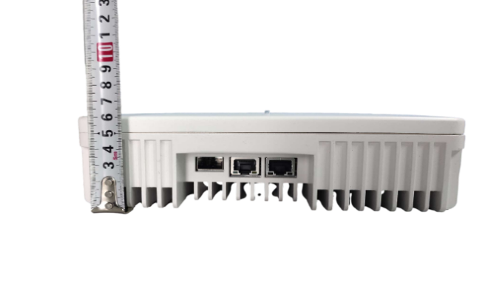 |  | 天线 | 4xSMA 外置天线/ 内置天线
 |  | 电源 | 1xDC-48V
 |  | OPT | 1x10Gbps SFP 光口, 支持CPRI/ eCPRI
 |  | POE | 1XRJ45接口
 |  | DEBUG | 1XRJ45 接口
物理规格 |  | 可靠性及环境适应性
尺寸及重量 | 尺寸: 200mm*200mm*60mm  重量≤2.5Kg | 防护等级 | IP31
安装方式 | 支持挂壁、吸顶安装 | 温湿度要求 | 工作温度:  -5℃~55℃  工作湿度: 5%~95%
散热方式 | 自然散热 | 大气压力要求 | 70Kpa~106Kpa
供电方式 | 支持POE供电/支持光电复合缆 | 在位检测 | 支持
整机功耗 | 2T2R≤30W；4T4R≤40W | 掉电告警 | 支持
指示灯 | 1个电源指示灯 | 操作维护 | 支持本地和远程维护及软件升级

5G前传加速卡
5G前传加速卡，采用标准PCIe gen3x8/gen3x16接口连接DU服务器，实现算法加速和高速数据传输功能。同时，前传加速卡提供4个10G SFP+/25G SFP28接口，支持业界先进的CPRI/eCPRI接口。该卡还具备1588v2+SYNCE和GPS/北斗时间同步能力，确保系统时钟精度。主要性能特点如下：
- 标准PCIe接口和尺寸，可插入各种x86和ARM服务器，达到计算加速的目的。
- 功能汇聚，融PCIe、LDPC加速、lowphy、SFP+/SFP28前传、时钟同步与保持于一体，有效降低硬件成本，提升加速性能。
- 支持1588V2、1588V2+SYNCE、GNSS（北斗/GPS）等时钟同步，时钟频率误差小于0.05ppm。
- 专用时钟算法，在时钟失步时，24小时漂移小于1.5us，保证客户业务持续性和系统工作可靠性。
- 低功耗设计，加速卡整板功耗小于50瓦（前传加速卡整板功耗小于70瓦），业界领先。
- 扩展性强。接口标准化、设计模块化，可根据需要进行功能、性能的扩展。
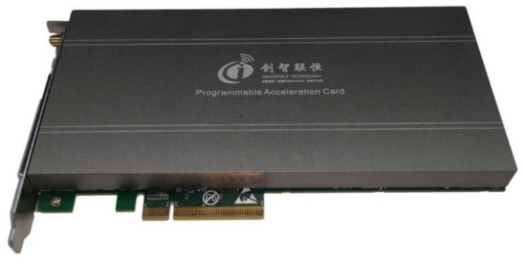

5G工业网关
5G智能工业网关I3 5002具有开放式的软件架构设计，提供快速灵活定制；在低尺寸的同时兼具丰富的接口，支持本地实时数据分析与智能化处理；采用工业级标准设计，宽温、防尘防水防油、抗强电磁干扰，能够适配不同行业场景，广泛应用于 AGV 小车、机器人巡检、智慧医疗等场景。
